Qurrata A’yuni Patahuddin
Pendidikan Matematika, FMIPA
Universitas Negeri Makassar
Email: qayunip@gmail.com

Abstract:
Qurrata A’yuni Patahuddin, 2018. The Influence of using Colorfull Flash Card (CFC) towards student concepetual Understanding and Problem Solving ability on the Topic Of Linear Equation System with One Variable on the grade VII SMP Negeri 2 Sungguminasa. Thesis. . Mathematics and Science Faculty. State University of Makassar. Advisers: Prof. Dr. Ruslan, M.Pd and Prof. Dr Usman Mulbar, M.Pd. This research is Quasi Experiment Research, which aims to find out the influence of learning media colorfull flash card (CFC) towards students’ conceptual understanding and problem solving ability on grade VII SMP Negeri 2 Sungguminasa on the topic systems of Linear equations in one variable (SPLSV). This research are involving two groups of students as a experimental group and control group. The population of this research is the whole students’ of grade VII SMP Negeri 2 Sungguminasa on the odd semester academic year 2017/2018 which is consisting of 9 classes and selected 2 class randomly as research sample.
Data retrieval is performed using conceptual understanding test and problem solving ability test. Data analysis techniques used are descriptive statistics analysis techniques and inferensial statistics analysis techniques. Descriptive statistics analysis results showed: (1) the average of students’ conceptual understanding test in the experimental group was 81 which is in high category while the average of students’ conceptual understanding test in control group was 76.1 which is in the average category, (2) the average of students’ problem solving test results in experimental class was 80.1 which is in the high category while the average of students’ problem solving ability test in the control group was 73.8 which is in the average category, (3) Students conceptual understanding test results of experimental class shows the percentage of students who obtain a score between 0-54 is 0%, students who got a score between 55-64 is 0%, student who got score in the average category is 33.32% , students got a score in the high category is 57.58%, and students who got a very high score category is 9.1% while students’ conceptual understanding test in the control class shows the percentage of students who obtain a score between 0-54 is 0%, the student who got the score between 55-64 is 0%, students with a score in average category is 67.6% , students got a score in the high category is 29.4%, and students got a very high score category is 3%. (4) the results of problem solving ability of problem of the experimental class shows the percentage of students who obtain a score between 0-54 is 0%, the student who got the score between 55-64 is 0%, then a student with a score in the average category is 45.45 %, students got a score in the high category is 42.43%, and students got a very high score is 12.12% of thew whole sample while the the results of problem solving ability of problem of the control class shows the percentage of students who obtain a score between 0-54 is 2.95%, students who got scored between 55-64 is 0%, then a student with a score in the average category is 73.52%, students got a score in the high category is 23.53%, and students who got a very high score is 0% .
Based on the results of the multivariate analysis, there is a significant difference between the understanding of concepts and problem solving ability students classroom experiments on subject system of linear equations of one variable (SPLSV) taught with using the media of CFC with an understanding of concepts and problem solving ability students class controls on subject system of linear equations of one variable (SPLSV) taught without using CFC
From the results of this research it can be concluded that the media learning CFCS gives positive influence to students’ conceptual understanding and problem solving ability in the topic of Linear Equation System with One Variable on grade VII SMP Negeri 2 Sungguminasa.
Key words: Influence, Test Result, Mathematics, Conceptual understanding, Problem Solving ability, Intructional media CFC.

Pendahuluan
Tak ada yang dapat memungkiri, eksistensi pembelajaran matematika sebagai ratunya ilmu pengetahuan dianggap amatlah penting dalam pendidikan. Banyak cabang ilmu yang penemuan dan pengembangannya bergantung dari matematika. Oleh karena itu, penting untuk peserta didik memahami matematika secara utuh dan berkesinambungan.
Menyadari betapa pentingnya itu, matematika sekolah bukan lagi sebuah keharusan namun jauh melebihi kebutuhan dasar dalam pendidikan. Namun kenyataannya, matematika di sekolah masih saja dihadapkan dengan berbagai masalah dari rendahnya motivasi, ketidaksukaan siswa akan matematika dan rendahnya pemahaman konsep matematika siswa.
Rendahnya motivasi siswa menyebabkan ketidaksukaan siswa terhadap matematika. Sebagian besar siswa barasumsi bahwa matematika itu sulit dan membosankan. Hal ini tentunya berakibat sangat banyak terhadap pemahaman konsepnya. Dan dari semua hal tadi muncullah masalah baru yaitu rendahnya kemampuan penyelesaian masalah matematika..
Di sisi lain, salah satu konsep yang membutuhkan pemahaman konsep dan kemampuan penyelesaian masalah adalah Sistem persamaan linear satu variabel (SPLSV). SPLSV adalah materi konsep dasar dalam aljabar dan merupakan kelanjutan dari bentuk aljabar. Bentuk aljabar sendiri adalah suatu bentuk yang memiliki koefisien, variabel dan konstanta.
Dalam rangka meningkatkan kedua hal tersebut, guru dapat menggunakan media pembelajaran. Media pembelajaran betujuan untuk mengkongkretkan hal yang abstrak. Dengan hal itu diharapkan pemahaman konsep dan kemampuan penyelesaian masalah peserta didik dapat tercapai sesuai tujuan.
Salah satu media pembelajaran yang dianggap efektif bagi peneliti untuk digunakan dalam proses pembelajaran tentang SPLSV adalah CFC. Media ini dirancang dengan penuh warna untuk menarik minat peserta didik untuk belajar tentang aljabar. Di sisi lain pembelajaran menggunakan CFC langsung menghubungkan konsep aljabar khususnya SPLSV untuk peserta didik kehidupan sehari-hari menggunakan gambar yang menarik sebagai ilustrasi. Pembelajaran matematika dengan gambar lebih menyenangkan dibandingkan jika peserta didik hanya memperhatikan simbol dan angka. Hal itu dinyatakan oleh Rohmadi (2013) dalam penelitiannya tentang gambar sebagai media pembelajaran. Dalam cara lain proses pembelajaran yang menggunakan CFC adalah memfokuskan peserta didik untuk memahami masalah dalam kehidupan sehari-hari.
Mempertimbangkan beberapa aspek di atas, maka peneliti tertarik untuk melakukan penelitian tentang media pembelajaran CFC pada topik SPLSV. Penelitian ini berkaitan dengan media pembelajaran sebagai inovasi baru dalam proses pembelajaran dengan cara yang menarik dan menyenangkan. Penelitian ini berfokus pada pengaruh media pembelajaran CFC konseptual pemahaman dan kemampuan penyelesaian masalah peserta didik . Hal ini diharapkan dapat memberikan solusi untuk masalah atau miskonsepsi peserta didik pada konsep dasar Aljabar.
Tujuan utama dari penelitian ini adalah untuk mengetahui bagaimana pengaruh penggunaan CFC untuk pemahaman peserta didik tentang konsep-konsep dan kemampuan penyelesaian masalah. Tujuan lain yang tidak kalah penting adalah memperkenalkan CFC sebagai media pembelajaran yang diharapkan dapat memberikan gairah baru dalam pembelajaran matematika khususnya dalam topik SPLSV.
Pada penelitian ini dibahas mengenai pengaruh suatu strategi pembelajaran menggunakan media CFC sebagai strategi pembelajaran baru dalam membahas topic persamaan linear satu variabel. CFC atau colorful flash card adalah media pembelajaran yang dikelompokkan ke dalam bentuk ketiga yaitu media berbasis visual. CFC terdiri atas tiga komponen utama yaitu papan tulis, kartu berwarna-warni dan kartu gambar. Ketiga komponen itu didesain menjadi satu agar lebih efisien dan praktis untuk dioperasikan. Selain itu, CFC juga didesain agar mudah dibawa.
CFC adalah media yang dioperasikan berdasarkan gambar. Menurut beberapa ahli, pembelajaran matematika dengan konsep gambar akan mudah dipahami peserta didik . Untuk menarik perhatian peserta didik sesuai namanya media ini juga didesain penuh warna. Dengan penggunaan CFC diharapkan pembelajaran matematika yang menyenangkan dan bermakna. Khususnya pada pembelajaran SPLSV.
CFC dioperasikan dalam SPLSV. Dengan menggunakan CFC, guru akan terbantu dalam menanamkan konsep SPLSV tersebut dengan mendekatkan peserta didik dengan kehidupan nyata. Sehingga konsep ini bukan lagi hal yang abstrak untuk dipelajari.
Hal lain yang menjadi kelebihan CFC adalah penggunaannya yang fleksibel. CFC dapat digunakan dengan semua jenis model dan metode atau strategi pembelajaran yang diterapkan guru. Namun akan sangat membantu guru-guru yang menerapkan model pembelajaran berbasis masalah dengan pendekatan RME (Realistic Mathematics Education).
Dalam penelitian ini akan diteliti pengaruh penggunaan CFC terhadap pemahaman konsep dan keterampilan penyelesaian masalah siswa dengan membandingkan dua kelompok yang diberikan perlakuan berbeda. Dalam membandingkan kedua kelompok digunakan analisis deskriptif yang memuat penggambaran hasil test secara deskriptif dan kemudian dianalisis dengan analisis inferensial dengan menggunakan MANOVA.

2. METODE PENELITIAN
Penelitian ini tergolong penelitian Quasi Experiment mengingat tidak semua variabel (gejala) yang muncul dan kondisi eksperimen dapat diatur dan dikontrol ketat. Penelitian ini melibatkan dua kelas homogen yang dipilih secara acak. Kelas pertama dinamakan kelas kontrol dan kelas kedua sebagai kelas yang diberikan perlakuan.
Penelitian ini telah dilakukan di SMP Negeri 2 Sungguminasa selama 5 pertemuan pada bulan November 2017.
Desain Penelitian yang digunakan adalah Randomized subjects post test control group design yang diilustrasikan sebagai berikut:
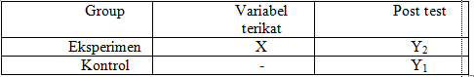
Keterangan:
Eksperimen : Kelompok yang diberikan perlakuan
Kontrol : Kelompok yang tidak diberikan perlakuan
X : Pemberian pembelajaran menggunakan media CFC
Variabel penelitian terdiri atas dua yaitu variabel bebas dan terikat. Strategi mengajar menggunakan media pembelajaran CFC pada kelas eksperimen dan strategi mengajar tanpa media pada kelas control adalah variabel bebas. Sedangkan pemahaman konsep dan kemampuan penyelesaian masalah pada kelas eksperimen ataupun kelas kontrol merupakan variabel terikat.
Strategi secara umum diartikan sebagai teknik mendapatkan kemenangan atau metode dan rencana yang dipilih untuk membawa masa depan yang diinginkan. Sedangkan pembelajaran atau “instruction” adalah suatu proses dimana lingkungan seseorang sengaja dikelola untuk memungkinkan terjadinya proses belajar. Dalam Haling (2007) Degeng and Miarso menekankan bahwa pembelajaran menaruh perhatian pada bagaimana membelajarkan peserta didik dan lebih menekankan pada cara untuk mencapai tujuan. Sehingga strategi pembelajaran disimpulkan sebagai suatu metode atau usaha dalam proses belajar untuk mencapai tujuan belajar.
Adapun pemahaman konsep dalam matematika adalah kemampuan peserta didik dalam memahami ide matematika dan memiliki kemampuan dalam mentransfer pengetahuan yang dimiliki terhadap situasi yang baru dan mengaplikasikannya pada konteks yang baru sedangkan kemampuan penyelesaian masalah merupakan kemampuan penyelesaian masalah merupakan kemampuan berfikir analitis, kritis dan kreatif dalam merancang atau menyusun proses penyelesaian masalah
Untuk mengukur hal tersebut (Ruslan, 2009) dilakukan dengan instrument test yang terbagi atas pemahaman konsep dan kemampuan penyelesaian masalah yang telah divalidasi oleh validator dan dianalisis dengan tabel sebagai berikut:
 | Validator I
 |  | Relevansi lemah (1-2) | Relevansi kuat (3-4)
Validator II | Relevansi lemah (1-2) | A | B
 | Relevansi kuat (3-4) | C | D

Dan Kemudian dianalisis dengan rumus Gregory sebagai berikut:
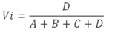
Keterangan
$Vi =$ Validitas Konten
$A =$ Sel yang menunjukkan kedua penilai/pakar menyatakan tidak relevan
$C dan B =$Sel yang menunjukkan perbedaan pandangan antar penilai/pakar
$D =$ Sel yang menunjukkan kedua penilai/pakar menyatakan relevan
Setelah melalui penilaian validator, dalam data hasil validasi pakar instrument, didapatkan bahwa kesahihan yang diperoleh untuk instrument tersebut adalah 0.86 atau $Vi$= 86% . Hal ini berarti bahwa hasil dari penilaian kedua validator memiliki relevansi kuat dengan koefisien validitas lebih besar dari 0.75 atau $Vi$>0.75. Sehingga Instrumen dapat digunakan.
Hasil dari analisis instrument kemudian dianalisis dengan menggunakan teknik analisis statistika deskriptif dan inferensial.
Analisis statistik deskriptif adalah statistik yang digunakan untuk menganalisis data dengan cara mendeskripsikan atau menggambarkan data yang telah terkumpul sebagaimana adanya. Menurut Sugiono (2014) analisis statistik deskriptif digunakan untuk menganalisis data dengan cara mendeskripsikan atau menggambarkannya dengan ukuran pemusatan data.
Analisis yang digunakan untuk menghitung hasil belajar peserta didik meliputi nilai rata-rata, variansi, standar deviasi, nilai maksimum dan nilai minimum.
Analisis statistik inferensial adalah analisis yang digunakan untuk menguji hipotesis penelitian dengan menarik kesimpulan tentang populasi yang didasarkan pada sampel yang ditarik populasinya (Tiro, 2011). Analisis ini dihitung menggunakan software Statistical Package fo Sosial Science (SPSS). Pengujian hipotesis dimaksudkan untuk menjawab hipotesis yang telah diajukan.
    - Uji Normalitas
Uji normalitas data dilakukan untuk mengetahui apakah data yang diperoleh berdistribusi normal atau tidak. Uji normalitas dilakukan dengan SPSS. Metode yang digunakan adalah uji Kolmogorov-Smirnov dengan hipotesis statistik sebagai berikut:
H₀ : Data berdistribusi normal
H₁ : Data tidak berdistribusi normal
    - Uji Homogenitas
Pengujian homogenitas berfungsi untuk mengetahui varians data bersifat homogen atau heterogen berdasarkan faktor tertentu. Uji homogenitas variansi (variance) sangat diperlukan sebelum kita membandingkan dua kelompok atau lebih, agar perbedaan yang ada bukan disebabkan oleh adanya perbedaan data dasar (ketidak homogenan kelompok yang dibandingkan). Sama seperti pada kenormalan, bahwa asumsi homogenitas juga diperlukan pada beberapa analisis statistik parametrik.
    - Uji Hipotesis
Pengujian hipotesis dalam penelitian ini menggunakan Multivariate Statistics (Manova). Manova adalah perluasan multivariate dari analisis Anova. Manova merupakan metode statistik untuk mengeksplorasi hubungan diantara beberapa variable independen yang berjenis kategorikal (bisa data nominal atau ordinal) dengan beberapa variable dependen yang berjenis metric (bisa data interval atau rasio). Tujuan Manova yaitu untuk mengetahui apakah ada perbedaan yang nyata pada variable-variabel dependen antar-anggota sebuah grup (variable independen). Karena terdapat lebih dari satu variabel terikat pada penelitian ini yaitu kemampuan penyelesaian masalah dan pemahaman konsep dan terdapat satu variabel bebas yaitu penggunaan media CFC maka dalam menguji hipotesis digunakan One-Way Manova.
Untuk menggunakan metode manova, terdapat beberapa asumsi yang harus terpenuhi yaitu sebagai berikut :
- Adanya independensi antar-anggota grup. Sebagai contoh respon antar grup responden seharusnya tidak berkorelasi.
- Linearitas yaitu hubungan yang linear diantara seluruh pasangan varaibel dependen.
- Adanya kesamaan matriks kovarians antar group pada variable dependent (Homogeneity of covariance matrices)
- Variable-variabel dependen seharusnya berdistribusi normal. Karena pada MANOVA jumlah variable dependen lebih dari satu, maka pengukuran normalitas adalah untuk multivariate. Karena pengukuran normalitas untuk multivariat sulit dilakukan, maka bisa diasumsikan bahwa jika masing-masing variable dependen sudah berdistribusi normal atau mendekati normal, maka kumpulan variable dependen juga dianggap akan berdistribusi normal.
- Antar-variabel dependen seharusnya tidak terjadi korelasi yang kuat (multikolinearitas).
- MANOVA cukup sensitive terhadap keberadaan data yang bernilai sangat ekstrem (outlier). Karena itu, data terlebih dahulu perlu dideteksi apakah mengandung outlier atau tidak.
Dalam menentukan dan menjawab pertanyaan penelitian tentang pengaruh penggunaan media didasarkan pada hasil analisis tersebut. Strategi pembelajaran menggunakan media CFC dianggap berpengaruh positif jika dan hanya jika terdapat perbedaan signifikan antara kelas eksperimen dan kelas control dimana rata-rata hasil belajar di kelas eksperimen lebih tinggi daripada rata-rata hasil belajar di kelas control. Sebaliknya, Strategi pembelajaran menggunakan media CFC dianggap berpengaruh negatif jika dan hanya jika terdapat perbedaan signifikan antara kelas eksperimen dan kelas control dimana rata-rata hasil belajar di kelas kontrol lebih tinggi daripada rata-rata hasil belajar di kelas eksperimen.
Untuk memastikan hal tersebut digunakan uji Manova. Uji manova digunakan untuk menguji hipotesis kedua yaitu mengenai adakah ada pengaruh penggunaan strategi pembelajaran menggunakan media CFC terhadap pemahaman konsep dan kemampuan penyelesaian masalah. Hipotesis yang dapat dibuat untuk menjawab masalah ini adalah:
H₀: Tidak ada perbedaan signifikan penggunaan strategi pembelajaran menggunakan media CFC terhadap pemahaman konsep dan kemampuan penyelesaian masalah.
H₁: Ada perbedaan yang signifikan penggunaan strategi pembelajaran menggunakan media CFC terhadap pemahaman konsep dan kemampuan penyelesaian masalah
Berdasarkan hipotesis kriteria yang digunakan untuk menentukan asumsi yakni apabila signifikansi nilai $p$ < 0,05 maka H₀ ditolak dan apabila signifikansi nilai $p$ > 0,05 maka H₀ diterima.

- HASIL DAN PEMBAHASAN
Penelitian ini dilaksanakan di SMP Negeri 2 Sungguminasa Gowa pada semester ganjil tahun ajaran 2017/2018 dengan melibatkan dua kelas sebagai kelas control dan kelas eksperimen. Kelas control diberlakukan di kelas VII 5 dan kelas eksperimen atau perlakuan diberlakukan di kelas VII 2. Kedua kelas telah diasumsikan sebagai sampel yang homogen.
Adapun jadwal penelitian dapat dilihat pada Tabel berikut ini:
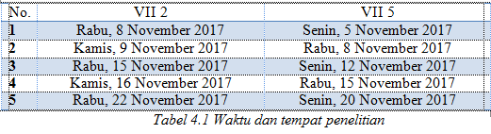
- Hasil Analisis Deskriptif
- Analisis Hasil Belajar Matematika
- Tes Pemahaman Konsep
Uji coba instrument tes hasil belajar matematika terdiri atas uji validitas oleh validator. Soal yang dinyatakan valid berjumlah empat butir soal yang terdiri atas benar salah, opsi pilihan, menjodohkan, dan essay. Semua soal yang telah dinyatakan valid tersebut kemudian diujikan kepada kelompok eksperimen dan kelompok kontrol.

- Deskripsi hasil tes pemahaman konsep peserta didik yang diajar dengan menggunakan media CFC
Hasil Statistik yang berkaitan dengan skor variabel yang diajar dengan menggunakan media CFC disajikan dalam tabel berikut:
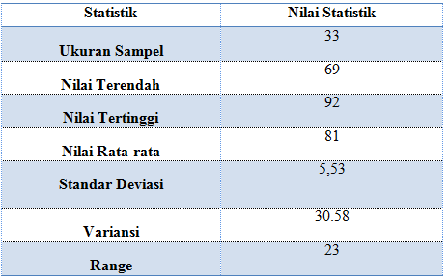
Tabel menunjukkan rata-rata hasil belajar peserta didik terbilang tinggi.. Adapun skor yang dicapai oleh peserta didik tersebar dari skor terendah 69 hingga skor tertinggi 92 dengan rentang nilai 23. Hal ini terlihat dengan adanya peserta didik yang mendapat nilai 69 dan adapula peserta didik yang mendapat nilai 92. Jika hasil belajar matematika dikelompokkan kedalam 5 kategori maka diperoleh distribusi data dan persentasenya sebagai berikut:
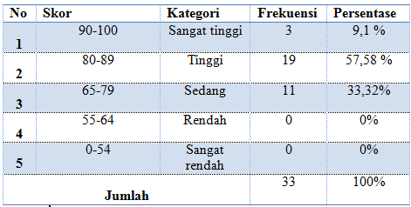
Berikut Histogram didtribusi persentase skor hasil uji tes pemahaman konsep peserta didik yang diajar dengan media CFC pada gambar berikut:
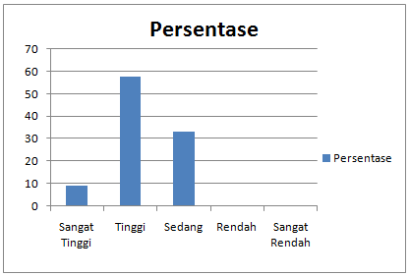
Selanjutnya, data skor hasil tes pemahaman konsep peserta didik yang diajar dengan menggunakan media CFC dianalisis berdasarkan criteria ketuntasan minimal (KKM) yang ditetapkan oleh sekolah adalah sebagai berikut:
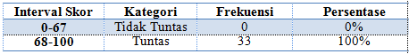

Dari tabel di atas menunjukkan bahwa tidak ada peserta didik yang memiliki nilai yang tidak tuntas, dengan kata lain peserta didik yang memenuhi standar ketuntasan adalah sebanyak 33 orang atau 100% . Jika dikaitkan dengan indikator ketuntasan hasil belajar peserta didik kelas VII 2 SMPN 2 Sungguminasa memenuhi indikator hasil belajar peserta didik secara klasikal.
- Deskripsi hasil tes pemahaman konsep peserta didik yang diajar tanpa menggunakan media CFC
Hasil Statistik yang berkaitan dengan skor variabel yang diajar tanpa menggunakan media CFC disajikan dalam tabel berikut:

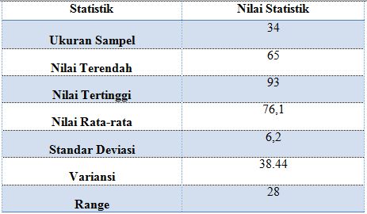
Tabel di atas mendeskripsikan hasil tes kelas VII 5 SMPN 2 Sungguminasa yang diajar tanpa media CFC adalah 76,1 dari skor ideal 100. Hasil tersebut jauh lebih rendah dari rata-rata peserta didik yang diajar dengan media CFC sebesar 80.1. Hal ini menunjukkan rata-rata hasil belajar peserta didik terbilang sedang. Adapun skor yang dicapai oleh peserta didik tersebar dari skor terendah 65 hingga skor tertinggi 93 dengan rentang nilai 28. Hal ini terlihat dengan adanya peserta didik yang mendapat nilai 65 dan adapula peserta didik yang mendapat nilai 93. Jika hasil belajar matematika dikelompokkan kedalam 5 kategori maka diperoleh distribusi data dan persentasenya sebagai berikut:
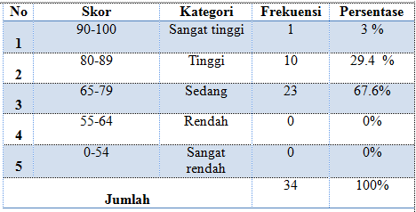
Berikut Histogram didtribusi persentase skor hasil uji tes pemahaman konsep peserta didik yang diajar tanpa media CFC pada gambar berikut:

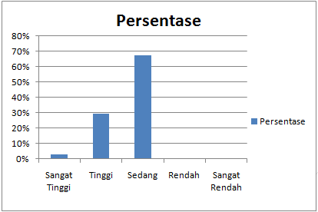
Selanjutnya, data skor hasil tes pemahaman konsep peserta didik yang diajar tanpa menggunakan media CFC dianalisis berdasarkan criteria ketuntasan minimal (KKM) yang ditetapkan oleh sekolah adalah sebagai berikut:
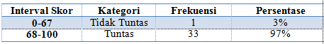
Dari tabel di atas menunjukkan bahwa ada satu peserta didik yang memiliki nilai yang tidak tuntas, dengan kata lain peserta didik yang memenuhi standar ketuntasan adalah sebanyak 33 orang atau 97% . Jika dikaitkan dengan indikator ketuntasan hasil belajar peserta didik kelas VII 5 SMPN 2 Sungguminasa memenuhi indikator hasil belajar peserta didik secara klasikal.
- Tes Kemampuan Penyelesaian Masalah
Uji coba instrument tes ini terdiri atas uji validitas oleh validator. Soal yang dinyatakan valid berjumlah dua jenis soal yang terdiri atas soal essay dan jawaban singkat. Semua soal yang telah dinyatakan valid tersebut kemudian diujikan kepada kelompok eksperimen dan kelompok kontrol.
- Deskripsi hasil tes kemampuan Penyelesaian Masalah peserta didik yang diajar dengan menggunakan media CFC
Hasil Statistik yang berkaitan dengan skor variabel yang diajar dengan menggunakan media CFC disajikan dalam tabel berikut:
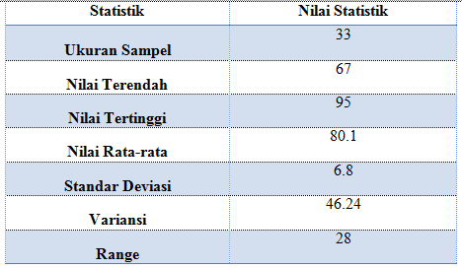
Dari tabel dapat dilihat bahwa skor rata-rata peserta didik kelas VII 2 SMPN 2 Sungguminasa yang diajar dengan media CFC adalah 80,1 . Hal ini menunjukkan rata-rata hasil belajar peserta didik terbilang tinggi. Adapun skor yang dicapai oleh peserta didik tersebar dari skor terendah 65 hingga skor tertinggi 95 dengan rentang nilai 30. Hal ini terlihat dengan adanya peserta didik yang mendapat nilai 65 dan adapula peserta didik yang mendapat nilai 95. Jika hasil belajar matematika dikelompokkan kedalam 5 kategori maka diperoleh distribusi data dan persentasenya sebagai berikut:
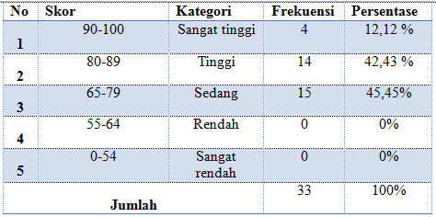

Berikut Histogram didtribusi persentase skor hasil uji tes pemahaman konsep peserta didik yang diajar dengan media CFC pada gambar berikut:
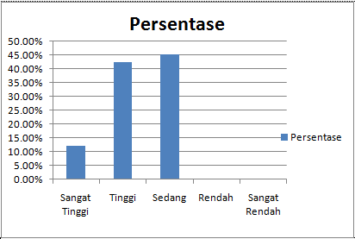
Selanjutnya, data skor hasil tes penyelesaian masalah peserta didik yang diajar dengan menggunakan media CFC dianalisis berdasarkan criteria ketuntasan minimal (KKM) yang ditetapkan oleh sekolah adalah sebagai berikut:
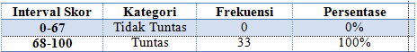
Dari tabel di atas menunjukkan bahwa tidak ada peserta didik yang memiliki nilai yang tidak tuntas, dengan kata lain peserta didik yang memenuhi standar ketuntasan adalah sebanyak 33 orang atau 100% . Jika dikaitkan dengan indikator ketuntasan hasil belajar peserta didik kelas VII 2 SMPN 2 Sungguminasa memenuhi indikator hasil belajar peserta didik secara klasikal.

- Deskripsi hasil tes kemampuan Penyelesaian Masalah peserta didik yang diajar tanpa menggunakan media CFC
Hasil Statistik yang berkaitan dengan skor variabel yang diajar dengan menggunakan media CFC disajikan dalam tabel berikut:
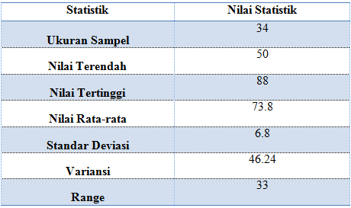
Dari tabel dapat dilihat bahwa skor rata-rata peserta didik kelas VII 2 SMPN 2 Sungguminasa yang diajar tanpa media CFC adalah 73.8. Hal ini menunjukkan rata-rata hasil belajar peserta didik terbilang sedang. Adapun skor yang dicapai oleh peserta didik tersebar dari skor terendah 50 hingga skor tertinggi 88 dengan rentang nilai 33. Hal ini terlihat dengan adanya peserta didik yang mendapat nilai 50 dan adapula peserta didik yang mendapat nilai 88. Jika hasil belajar matematika dikelompokkan kedalam 5 kategori maka diperoleh distribusi data dan persentasenya sebagai berikut:
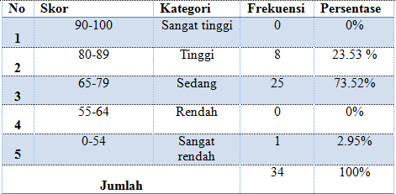
Berikut Histogram didtribusi persentase skor hasil uji tes pemahaman konsep peserta didik yang diajar dengan media CFC pada gambar 4.7 berikut:

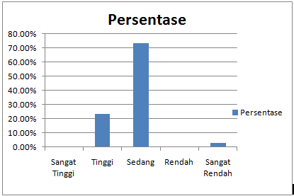
Selanjutnya, data skor hasil tes penyelesaian masalah peserta didik yang diajar dengan menggunakan media CFC dianalisis berdasarkan criteria ketuntasan minimal (KKM) yang ditetapkan oleh sekolah adalah sebagai berikut:
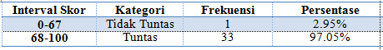
Dari tabel di atas menunjukkan bahwa tidak ada satu peserta didik yang memiliki nilai yang tidak tuntas atau 2,95% dari sampel, dengan kata lain peserta didik yang memenuhi standar ketuntasan adalah sebanyak 33 orang atau 97.05%.

- Hasil Analisis Inferensial
- Uji Nomalitas
Uji normalitas data dilakukan untuk mengetahui apakah data yang diperoleh berdistribusi normal atau tidak. Uji normalitas dilakukan dengan SPSS. Metode yang digunakan adalah uji Kolmogorov-Smirnov dengan hipotesis statistik sebagai berikut:
H₀ : Data berdistribusi normal
H₁ :Data tidak berdistribusi normal
Hipotesis H₀ diterima apabila taraf signifikansi lebih besar dari 0,05 dan sebaliknya H₀ ditolak apabila taraf sigifikansi lebih kecil dari 0,05. Berikut adalah hasil yang diperoleh dari uji normalitas Kolmogorov-Smirnov dan Shapiro-Wilk
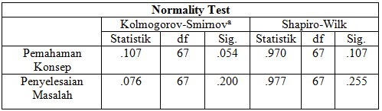
Berdasarkan hasil pengujian SPSS dapat dilihat nilai $p$ dari tiap-tiap variabel. Untuk nilai $p$ hasil tes pemahaman konsep adalah 0,054 dan nilai $p$ kemampuan penyelesaian masalah adalah 0,2. Dari hasil tersebut, terlihat jelas bahwa nilai $p$ hasil tes pemahaman konsep lebih besar dari 0,05 (0,054>0,05) maka H₀ diterima. Begitupula pada hasil tes kemampuan penyelesaian masalah yang lebih besar dari 0,05 (0,2>0,05) maka H₀ diterima. Artinya, secara ringkas dapat dikatakan bahwa data berdistribusi normal.
- Uji Homogenitas
Pengujian homogenitas berfungsi untuk mengetahui varians data bersifat homogen atau heterogen berdasarkan faktor tertentu. Uji homogenitas variansi (variance) sangat diperlukan sebelum kita membandingkan dua kelompok atau lebih, agar perbedaan yang ada bukan disebabkan oleh adanya perbedaan data dasar (ketidak homogenan kelompok yang dibandingkan). Sama seperti pada kenormalan, bahwa asumsi homogenitas juga diperlukan pada beberapa analisis statistik parametrik. Adapun dasar pengambilan keputusan dalam uji homogenitas adalah:
- Jika nilai $p$ < 0,05 maka dikatakan bahwa varian dari dua atau lebih kelompok populasi data adalah tidak sama.
- Jika nilai $p$ > 0,05 maka dikatakan bahwa varian dari dua atau lebih kelompok populasi data adalah sama.
Berikut adalah hasil pengujian homogenitas dengan menggunakan SPSS:
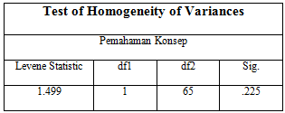
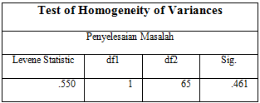
Berdasarkan dua tabel tersebut dapat dilihat bahwa nilai $p$ hasil tes pemahaman konsep adalah 0,225 sedangkan nilai $p$ hasil tes kemampuan penyelesaian masalah adalah 0,461. Jelas bahwa kedua nilai $p$ tersebut lebih besar dari 0,05 sehingga dapat dikatakan bahwa kedua data dari dua sampel tersebut adalah homogen.
- Uji Hipotesis
Pengujian hipotesis dalam penelitian ini menggunakan Multivariate Statistics (Manova). Manova merupakan metode statistik untuk mengeksplorasi hubungan diantara beberapa variable independen yang berjenis kategorikal (bisa data nominal atau ordinal) dengan beberapa variable dependen yang berjenis metric (bisa data interval atau rasio).. Karena terdapat lebih dari satu variabel terikat pada penelitian ini yaitu kemampuan penyelesaian masalah dan pemahaman konsep dan terdapat satu variabel bebas yaitu penggunaan media CFC maka dalam menguji hipotesis digunakan One-Way Manova.
- Uji homogenitas Varian
Uji Homogenitas Varian dapat dilihat dari uji Levene pada hasil perhitungan SPSS. Adapun hasil Uji Levene pada penelitian ini adalah sebagai berikut:
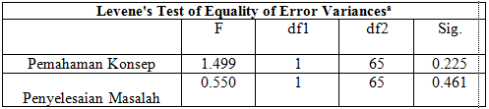
Dari table di atas dapat dilihat bahwa nilai F hitung untuk instrument tes pemahaman konsep adalah 1,499 dengan nilai $p$ 0,225 sedangkan nilai F hitung untuk kemampuan penyelesaian masalah adalah 0,550 dengan nilai $p$ 0,461. Artinya, baik nilai $p$ untuk instrument tes pemahaman konsep ataupun kemampuan penyelesaian masalah lebih besar dari 0,05 sehingga dapat diinterpretasikan bahwa kedua data tersebut memiliki varian yang homogen sehingga uji manova bisa dilanjutkan.
- Uji General Linier Model
Uji general linear model adalah uji prasyarat untuk melihat apakah matriks varian-kovarian dari dependen variabel sama untuk grup-grup yang ada (independent). Uji general Linear model menggunakan uji Box’s Tets. Uji Box’s Tets merupakan kehomogenan matriks varians-kovarians secara multivariat dan juga merupakan uji normalitas multivariat yaitu pengujian kesamaan varians-kovarians pada kedua variabel terikat secara bersama-sama. Berikut adalah hasil Uji Box’s Test yang dilakukan pada data yang diperoleh peneliti:
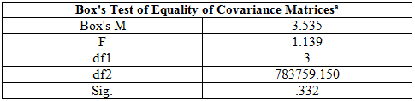
Dari table tersebut dapat dilihat bahwa nilai Box’s M adalah 3.535 dengan nilai $p$ 0.332. Apabila signifikansi level penelitian 0.05 maka hipotesis H₀ diterima karena nilai $p$ yang diperolah lebih besar dari 0.05. berarti, matriks varian/kovarian dari variabel dependen adalah sama. Sehingga, analisis Manova dapat dilanjutkan.
Setelah kedua uji persyaratan hipotesis dipenuhi dilanjutkan dengan uji hipotesis manova. Uji manova digunakan untuk menguji apakah terdapat perbedaan beberapa variabel terikat antara beberapa kelompok yang berbeda. Dalam contoh ini dibedakan dengan menganalisis adanya pengaruh penggunaan media pembelajaran CFC terstruktur terhadap hasil belajar motivasi belajar. Keputusan diambil dengan analisis Pillae Trace, Wilk Lambda, Hotelling Trace, Roy’s Largest Root
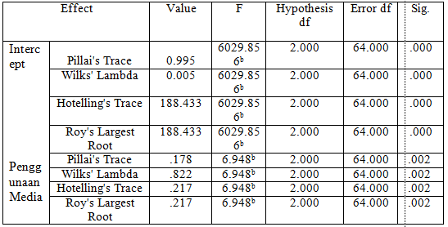
Hasil analisis menunjukkan harga F untuk Pillae Trace, Wilk Lambda, Hotelling Trace, Roy’s Largest Root memiliki nilai $p$ yang lebih kecil dari 0,05. Artinya, harga F untuk Pillae Trace, Wilk Lambda, Hotelling Trace, Roy’s Largest Root semuanya signifikan. Jadi, terdapat perbedaan pemahaman konsep dan kemampuan penyelesaian masalah antara peserta didik yang diajar dengan menggunakan media CFC dengan yang tidak diajar pada materi persamaan linear satu variabel kelas VII SMP Negeri 2 Sungguminasa.
Selanjutnya, tests of between-subjects effects sebagai berikut:
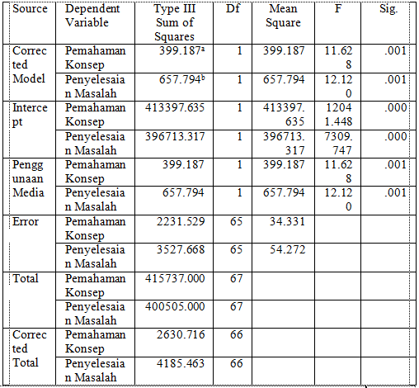
Tabel di atas menunjukkan bahwa hubungan antara media pembelajaran CFC dengan hasil tes pemahaman konsep memberikan harga F sebesar 11.628 dengan nilai $p$ 0,001. Hal ini menunjukkan bahwa ada pengaruh penggunaan media CFC terhadap hasil tes pemahaman konsep materi persamaan linear satu variabel kelas VII SMP Negeri 2 Sungguminasa. Sedangkan pada kemampuan penyelesaian masalah memberikan harga F sebesar 12,12 dengan nilai $p$ 0,001. Hal ini menunjukkan bahwa ada pengaruh penggunaan media pembelajaran CFC terhadap kemampuan penyelesaian masalah materi persamaan linear satu variabel kelas VII SMP Negeri 2 Sungguminasa. Sehingga dari hasil analisis dapat disimpulkan bahwa ada pengaruh penggunaan media pembelajaran CFC terhadap pemahaman konsep peserta didik dan kemampuan penyelesaian masalah materi persamaan linear satu variabel kelas VII SMP Negeri 2 Sungguminasa.

- KESIMPULAN
Berdasarkan hasil analisis data dan pembahasan, maka dapat ditarik beberapa kesimpulan sebagai berikut:
- Nilai rata-rata hasil tes pemahaman konsep di kelas VII 2 sebagai kelas eksperimen sebesar 81 dengan persentase siswa yang memperoleh skor antara 0-54 adalah 0%, siswa yang mendapat skor pada rentang 55-64 adalah 0%, kemudian siswa dengan skor dalam kategori sedang adalah 33,32 % siswa mendapatkan skor dalam kategori tinggi sebesar 57,58%, dan siswa mendapatkan skor sangat tinggi adalah 9,1% dari seluruh sampel.
- Nilai rata-rata hasil tes pemahaman konsep di kelas VII 5 sebagai kelas eksperimen sebesar 76.1 dengan persentase siswa yang memperoleh skor antara 0-54 adalah 0%, siswa yang mendapat skor pada rentang 55-64 adalah 0%, kemudian siswa dengan skor dalam kategori sedang adalah 67.6 % siswa mendapatkan skor dalam kategori tinggi sebesar 29.4%, dan siswa mendapatkan skor sangat tinggi adalah 3% dari seluruh sampel
- Nilai rata-rata hasil tes kemampuan penyelesaian masalah di kelas VII 2 sebagai kelas eksperimen sebesar 80.1 dengan persentase siswa yang memperoleh skor antara 0-54 adalah 0%, siswa yang mendapat skor pada rentang 55-64 adalah 0%, kemudian siswa dengan skor dalam kategori sedang adalah 45.45 % siswa mendapatkan skor dalam kategori tinggi sebesar 42.43%, dan siswa mendapatkan skor sangat tinggi adalah 12.12% dari seluruh sampel.
- Nilai rata-rata hasil tes kemampuan penyelesaian masalah di kelas VII 5 sebagai kelas kontrol sebesar 73,6 dengan persentase siswa yang memperoleh skor antara 0-54 adalah 2.95%, siswa yang mendapat skor pada rentang 55-64 adalah 0%, kemudian siswa dengan skor dalam kategori sedang adalah 73.52% siswa mendapatkan skor dalam kategori tinggi sebesar 23.53%, dan siswa mendapatkan skor sangat tinggi adalah 0% dari seluruh sampel.
- Berdasarkan hasil multivarian terdapat perbedaan yang signifikan antara pemahaman konsep dan kemampuan penyelesaian masalah peserta didik kelas eksperimen pada pokok bahasan sistem persamaan linear satu variabel (SPLSV) yang diajar dengan menggunakan media CFC dengan pemahaman konsep dan kemampuan penyelesaian masalah peserta didik kelas kontrol pada pokok bahasan sistem persamaan linear satu variabel (SPLSV) yang diajar tanpa menggunakan media CFC

- REFERENSI
Adinawan, M. Kholik dan Sugiono. 2010. Math for Junior High School 1st Semester, Grade VIII. Jakarta : Erlangga
Aminudin dkk. 2016. Prosiding, Seminar Nasional Pendidikan Matematika “Strategi Pengembangan Kualitas Pembelajaran Matematika Dalam Kurikulum Nasional”. Semarang: UNISULA PRESS
Anderson, Lorin W and David R. Krathwohl. 2010. Kerangka Landasan Untuk Pembelajaran, Pengajaran, dan Assasmen (Revisi Taksonomi Pendidikan Bloom). Jakarta: Pustaka Pelajar..
Haling, Abdul. 2007. Belajar dan Pembelajaran. Makassar. Badan Penerbit UNM
Hudojo Herman.1990. Strategi Belajar Mengajar Matematika. Malang: IKIP Malang
Kamus Besar Bahasa Indonesia . http://kbbi.web.id/masalah. Diakses pada 8 Mei 2017
Kamus Besar Bahasa Indonesia . http://kbbi.web.id/media. Diakses pada 10 Mei 2017
Kamus Besar Bahasa Indonesia . http://kbbi.web.id/paham. Diakses pada 10 Mei 2017
Junaedi, Iwan. 2014. Problematika Pembelajaran Matematika. Semarang: Universitas Negeri Semarang
Nasution, M. 2005. Manajemen Mutu Terpadu. Jakarta : Gramedia Pustaka Utama
National Council Of Teacher of Mathematics. 1980. An Agenda fo Action: Recommendations for Mathematics of the 1980s. Reston, VA: Author
Pamuji, Tri., et all. 2014. Persepsi Terhadap Mata Pelajaran Matematika Peserta didik SMP Kelas VIII. Purworejo: Universitas Muhammadiyah Purworejo
Rohmadi. 2013. Penggunaan Media Gambar Dalam Pembelajaran Matematika. Surakarta: Universitas Muhammadiyah Surakarta
Ruslan. 2009. Validitas Isi. Bulentin Pa’biritta LPMP Sulawesi selatan, No. 10. Tahun VI. 18-19
Sadiman, Arief S. 2008. Media Pendidikan. Jakarta: PT. RajaGrafindo.
Soedjadi, R. 1995. Diagnosis Kesulitan Belajar Peserta didik dalam Belajar Matematika. Proceding Hasil Diseminarisasi, Penelitian Fmipa LPTK tahun anggaran 1995/1996. Jakarta : Dirjen Dikti
Sudjana, Nana. 2010. Penilaian Hasil Proses Belajar Mangajar. Bandung: PT. Remaja Rosdakarya
Tiro, Muhammad Arif. 2010. Dasar-dasar Statistika. Makassar : Badan Penerbitan UNM.
Trianto. 2008. Mendesain Pembelajaran Kontekstual di Kelas. Jakarta: Cerdas Pustaka Publisher
Wardani, I.G.A.K dkk. 2006. Penelitian Tindakan Kelas. Jakarta: Universitas Terbuka
Yahya, Muhammad. 2013. Efektifitas Penerapan Media Komik dalam Pembelajaran Matematika Peserta didik kelas VI SD Inpres Lojie Kabupaten Barru. Makassar: Universitas Negeri Makassar

